Android Q

Bubble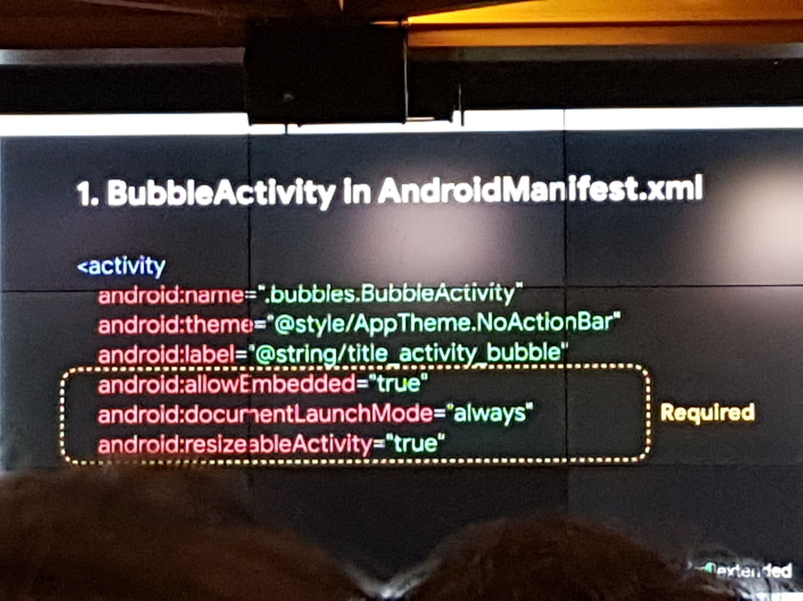

BubbleMetadata

Dark Theme

forceDarkAllowed 스타일 옵션

AppCompat 1.1.0 – 기본 다크 옵션 제공

Gesture Navigation

3가지 동작이 들어감

아이폰이랑 비슷함

System Gesture 영역이 존재 - 좌우측, 하단

하단은 Q에서 무조건 지켜야하는 영역

좌우는 자유

Text

하이픈 off

Find systems Font 폰트 사용 가능

Span 이 추가됨

Kotlin

Kotlin first

1.3.30에서 빌드속도 증가

Notification

Jetpack Compose

차세대 ui toolkit

위젯을 조합해서 만드는 것

@Composable

ViewBindings

External Storage

정책이 많이 바뀜

버전마다 권한설정이 필요할 수 있음

Location

백그라운드에서 요청시 권한설정이 한개 더 필요함

Q : Background location 퍼미션

Background Activity start

Connect

Settings Panel – 타입 4가지

Android.preference 라이브러리 deprecate